

**โครงงานการศึกษาค้นคว้าและสร้างองค์ความรู้**

**เรื่อง สื่อรอบรู้การเปลี่ยนแปลงทางกายภาพของโลก**

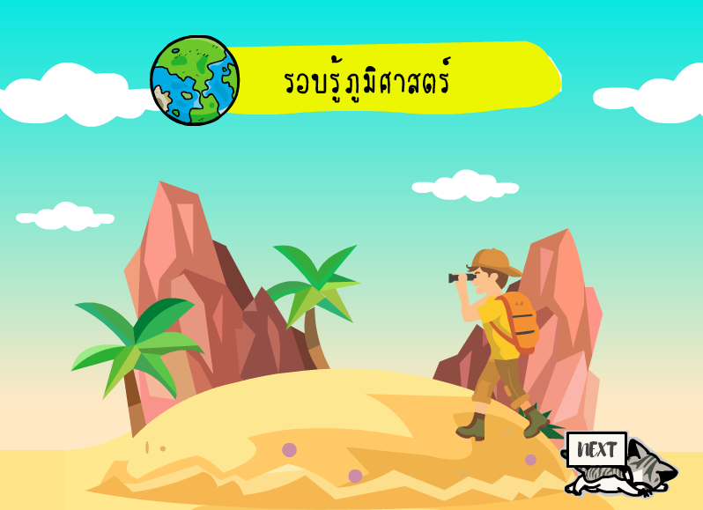

**จัดทำโดย**

**1. นางสาวรัชกร กิตติสุรกุลชัย เลขที่ 26**

**2. นางสาวศิริธร บัวจันทร์ เลขที่ 27**

**3. นางสาวธนัชพร โพธิ์กระจ่าง เลขที่ 29**

**4. นางสาวชนิกานต์ ผลเจริญ เลขที่ 33**

**5. นางสาวชุติปภา โพธิ์เหลือง เลขที่ 34**

**ชั้นมัธยมศึกษาปีที่ 6/1**

**โครงงานนี้เป็นส่วนหนึ่งของวิชาการศึกษาค้นคว้าและสร้างองค์ความรู้**

**ภาคเรียนที่ 1 ปีการศึกษา 2562**

**โรงเรียนสตรีอ่างทอง**

**สำนึกงานเขตพื้นที่การศึกษามัธยมศึกษาเขต 5**



**โครงงานการศึกษาค้นคว้าและสร้างองค์ความรู้**

**เรื่อง สื่อรอบรู้การเปลี่ยนแปลงทางกายภาพของโลก**



**จัดทำโดย**

**1. นางสาวรัชกร กิตติสุรกุลชัย เลขที่ 26**

**2. นางสาวศิริธร บัวจันทร์ เลขที่ 27**

**3. นางสาวธนัชพร โพธิ์กระจ่าง เลขที่ 29**

**4. นางสาวชนิกานต์ ผลเจริญ เลขที่ 33**

**5. นางสาวชุติปภา โพธิ์เหลือง เลขที่ 34**

**ชั้นมัธยมศึกษาปีที่ 6/1**

**โครงงานนี้เป็นส่วนหนึ่งของวิชาการศึกษาค้นคว้าและสร้างองค์ความรู้**

**ภาคเรียนที่ 1 ปีการศึกษา 2562**

**โรงเรียนสตรีอ่างทอง**

**สำนึกงานเขตพื้นที่การศึกษามัธยมศึกษาเขต 5**

**เกี่ยวกับโครงงาน**

**โครงงานการศึกษาค้นคว้าและสร้างองค์ความรู้**

**เรื่อง** สื่อรอบรู้การเปลี่ยนแปลงทางกายภาพของโลก

**ผู้จัดทำ** 1. นางสาวรัชกร กิตติสุรกุลชัย เลขที่ 26

2. นางสาวศิริธร บัวจันทร์ เลขที่ 27

3. นางสาวธนัชพร โพธิ์กระจ่าง เลขที่ 29

4. นางสาวชนิกานต์ ผลเจริญ เลขที่ 33

5. นางสาวชุติปภา โพธิ์เหลือง เลขที่ 34

**ครูที่ปรึกษา** 1. [นางสาววิรมณ ปั้นงาม](https://data.bopp-obec.info/emis/showdetail.php?id=323291&Area_CODE=101705)

ตำแหน่ง [ครูชำนาญการพิเศษ](https://data.bopp-obec.info/emis/showdetail.php?id=323291&Area_CODE=101705)

**สถานศึกษา** โรงเรียนสตรีอ่างทอง

สำนึกงานเขตพื้นที่การศึกษามัธยมศึกษาเขต 5

**ปีการศึกษา** 2562

**กิตติกรรมประกาศ**

โครงงานนี้สำเร็จขึ้นได้ด้วยความกรุณาจากอาจารย์ที่ปรึกษาโครงงานที่ได้ให้คำแนะนำ แนวคิด ตลอดจนแก้ไขข้อบกพร่องต่าง ๆ มาโดยตลอด คณะผู้จัดทำจึงขอกราบขอบพระคุณเป็นอย่างสูง ขอกราบขอบพระคุณพ่อ คุณแม่ ผู้ปกครองและผู้ที่มีส่วนร่วมกับโครงงานเล่มนี้ ที่ให้คำปรึกษาและคำแนะนำในเรื่องต่างๆ เกี่ยวกับการเขียนโค้ดโปรแกรมหรือส่วนประกอบต่างๆของโปรแกรม

ท้ายสุดนี้ผู้จัดทำหวังเป็นอย่างยิ่งว่า โครงงานนี้จะเป็นประโยชน์ต่อการศึกษาสำหรับผู้ที่สนใจและ ผู้จัดทำขอขอบคุณน้อง ๆ ชั้นมัธยมศึกษาปีที่ 5 ทั้งแผนการเรียนวิทยาศาสตร์-คณิตศาสตร์ , คณิตศาสตร์-ภาษาอังกฤษรวมถึงแผนการเรียนไทยรัฐศาสตร์ ที่ให้ความร่วมมือในการใช้โปรแกรมสื่อรอบรู้การเปลี่ยนแปลงทางกายภาพของโลกและประเมินแบบทดสอบความพึงพอใจ จึงทำให้โครงงานเล่มนี้สำเร็จลุล่วงไปได้ด้วยดี

คณะผู้จัดทำ

1. นางสาวรัชกร กิตติสุรกุลชัย เลขที่ 26

2. นางสาวศิริธร บัวจันทร์ เลขที่ 27

3. นางสาวธนัชพร โพธิ์กระจ่าง เลขที่ 29

4. นางสาวชนิกานต์ ผลเจริญ เลขที่ 33

5. นางสาวชุติปภา โพธิ์เหลือง เลขที่ 34

**หัวข้อโครงงาน :** สื่อรอบรู้การเปลี่ยนแปลงทางกายภาพของโลก

**ประเภทของโครงงาน :** โครงงานการศึกษาค้นคว้าและสร้างองค์ความรู้

**ผู้เสนอโครงงาน :** 1. นางสาวรัชกร กิตติสุรกุลชัย เลขที่ 26

2. นางสาวศิริธร บัวจันทร์ เลขที่ 27

3. นางสาวธนัชพร โพธิ์กระจ่าง เลขที่ 29

4. นางสาวชนิกานต์ ผลเจริญ เลขที่ 33

5. นางสาวชุติปภา โพธิ์เหลือง เลขที่ 34

**ครูที่ปรึกษาโครงงาน :** [นางสาววิรมณ ปั้นงาม](https://data.bopp-obec.info/emis/showdetail.php?id=323291&Area_CODE=101705)

**ปีการศึกษา : 2562**

**บทคัดย่อ**

การจัดทำโครงงานในครั้งนี้มีวัตถุประสงค์ (1.) เพื่อสร้างและพัฒนาสื่อการเรียนการสอนในรูปแบบใหม่รายวิชา ภูมิศาสตร์  เรื่อง การเปลี่ยนแปลงทางกายภาพของโลก (2.) เพื่อศึกษาความพึงพอใจของผู้ใช้สื่อการเรียนการสอน เรื่อง การเปลี่ยนแปลงทางกายภาพของโลก ระดับชั้นมัธยมศึกษาปีที่ 5 ในแผนการเรียนวิทยาศาสตร์-คณิตศาสตร์ , คณิตศาสตร์-ภาษาอังกฤษและแผนการเรียนไทยรัฐศาสตร์

ผลการศึกษาและจัดทำโครงงานพบว่าในส่วนของคณะผู้จัดทำได้รับความรู้ในเรื่องของการใช้โปรแกรมและสามารถนำความรู้ไปใช้ประโยชน์ได้จริง ในส่วนของผู้ใช้งานได้รับความรู้ที่เกี่ยวข้องกับวิชาภูมิศาสตร์ไม่ว่าจะเป็นในเรื่องของการเปลี่ยนแปลงทางกายภาพของโลก ปรากฏการณ์ทางธรรมชาติ โครงสร้างของโลก ฯลฯ ซึ่งความรู้ที่ได้เหล่านี้เป็นประโยชน์อย่างมากในการนำความรู้นี้ไปต่อยอดในด้านการศึกษาได้หลากหลาย และในส่วนของการออกแบบโปรแกรมนั้นสามารถดึงดูดความสนใจของผู้ใช้งานได้เป็นอย่างมาก ซึ่งผลที่ได้นั้นเป็นไปตามผลทุกประการ

**สารบัญ**

**เรื่อง หน้า**

เกี่ยวกับโครงงาน ก

กิตติกรรมประกาศ ข

บทคัดย่อ ค

บทที่ 1 บทนำ 1-2

* ที่มาและความสำคัญของโครงงาน
* วัตถุประสงค์ของการศึกษา
* ขอบเขตการศึกษา
* ระยะเวลาและสถานที่ในการดำเนินการศึกษา
* นิยามศัพท์
* ประโยชน์ที่คาดว่าจะได้รับ

บทที่ 2 เอกสารและงานวิจัยที่เกี่ยวข้อง 3-22

บทที่ 3  วิธีการจัดทำโครงงาน 23

* ระยะที่ 1 วางแผนในการดำเนินการ
* ระยะที่ 2 การดำเนินงาน
* ระยะที่ 3  ประเมินผล

บทที่ 4 ผลการวิเคราะห์ข้อมูล 24-25

* ข้อมูลทั่วไปของผู้ตอบแบบสอบถาม
* ความพึงพอใจที่มีต่อสื่อรอบรู้การเปลี่ยนแปลงทางกายภาพของโลก

บทที่ 5 สรุปผล อภิปรายผล และข้อเสนอแนะ 26

* สรุปผลการศึกษา
* อภิปรายผลการศึกษา
* ข้อเสนอแนะ

บรรณานุกรม 27

ภาคผนวก 28-30

**บทที่ 1**

**บทนำ**

**ที่มาและความสำคัญของโครงงาน**

ในปัจจุบัน นักเรียนส่วนใหญ่ ไม่มีความสนใจในการเรียนการสอนในห้องเรียนเป็นส่วนใหญ่เพราะในห้องเรียนมีการสอนโดยที่คุณครูผู้สอนอธิบายหน้าห้องเรียนตลอดทั้งชั่วโมง จึงทำให้นักเรียนเกิดความเบื่อหน่ายเนื่องจากขาดเทคโนโลยีที่น่าสนใจในการเรียนรู้  
  โดยคณะผู้จัดทำมีความสนใจในรูปแบบการเรียนการสอนในรูปแบบใหม่ จึงได้คิดค้นการทำสื่อการเรียนการสอนเทคโนโลยีโดยเสนอในรูปแบบของอนิเมชั่น ซึ่งผู้เรียนสามารถเข้ามาศึกษาค้นคว้าได้ด้วยตัวเอง โดยผู้จัดทำได้มีการนำเสนอรูปแบบของความสนุกสนานเพิ่มขึ้นให้แตกต่างจากการอธิบายหน้าห้องเรียนแบบปกติ โดยในส่วนของแบบทดสอบและเนื้อหาบทเรียนจะมีการใส่อนิเมชั่น , เสียงดนตรี , ตัวการ์ตูนและภาพเคลื่อนไหวที่ไม่น่าเบื่อจนเกินไป เพื่อให้นักเรียนเกิดความสนใจในการเรียนมากกว่าปกติ จึงได้จัดทำสื่อรอบรู้การเปลี่ยนแปลงทางกายภาพของโลกซึ่งเป็นส่วนหนึ่งของโครงงานเล่มนี้ขึ้น โดยโครงงานเล่มนี้จะมีประโยชน์กว่าการสอนโดยการอธิบายหน้าห้องเรียนเพียงอย่างเดียว เพราะนักเรียนที่ได้เรียนรู้ผ่านโปรแกรมนี้จะเห็นภาพต่างๆได้ชัดเจนผ่านเทคโนโลยีที่ทันสมัยต่อการเรียนมากขึ้น

**วัตถุประสงค์ของการศึกษา**

1. เพื่อสร้างและพัฒนาสื่อการเรียนการสอนในรูปแบบใหม่รายวิชา ภูมิศาสตร์  เรื่อง การเปลี่ยนแปลงทางกายภาพของโลก
2. เพื่อศึกษาความพึงพอใจของผู้ใช้สื่อการเรียนการสอน เรื่อง การเปลี่ยนแปลงทางกายภาพของโลก ระดับชั้นมัธยมศึกษาปีที่ 5 แผนการเรียนวิทยาศาสตร์-คณิตศาสตร์ , คณิตศาสตร์-ภาษาอังกฤษและแผนการเรียนไทยรัฐศาสตร์

**ขอบเขตการศึกษา**

1. การศึกษาครั้งนี้ มุ่งศึกษาความพึงพอใจในการใช้สื่อการเรียนการสอนในรูปแบบใหม่
2. กลุ่มตัวอย่างที่ใช้ในการประเมินความพึงพอใจคือ นักเรียนระดับชั้นม.5 แผนการเรียนวิทยาศาสตร์-คณิตศาสตร์ , คณิตศาสตร์-ภาษาอังกฤษและแผนการเรียนไทยรัฐศาสตร์จำนวน 20 คน
3. เนื้อหาที่ใช้ในการสร้าง สื่อรอบรู้การเปลี่ยนแปลงทางกายภาพของโลกได้แก่ การเปลี่ยนแปลงทางกายภาพของโลก แบ่งออกเป็น 1.1 ธรณีภาค 1.2 บรรยากาศ

**ระยะเวลาและสถานที่ในการดำเนินการศึกษา**

1. ระยะเวลา ธันวาคม 2561 - 15 กันยายน 2562
2. สถานที่ โรงเรียนสตรีอ่างทอง

**นิยามศัพท์**

1. ความพึงพอใจหมายถึงความรู้สึกนึกคิดของนักเรียนว่าดีหรือไม่ต่อการใช้สื่อการเรียนการสอนในรูปแบบใหม่
2. สื่อการเรียนการสอนในรูปแบบใหม่ หมายถึง สื่อที่จะช่วยกระตุ้นและสร้างความสนใจให้กับผู้เรียนรู้ทำให้เกิดความสนุกและไม่รู้สึกเบื่อหน่ายโดยลักษณะสื่อการสอนเปรียบเสมือนการใช้แอพพลิเคชั่น เข้าไปศึกษาเรียนรู้ได้ด้วยตนเอง โดยจะมีเนื้อหาในแต่ละเรื่องและมีแบบทดสอบก่อนเรียนรวมทั้งแบบทดสอบหลังเรียนเพื่อประเมินความรู้ของผู้ที่ใช้งานหลังจากที่ได้ศึกษาเนื้อหาครบถ้วนแล้ว โดยคณะผู้จัดทำได้สร้างผ่านโปรแกรม Adobe flash cs6
3. การเปลี่ยนแปลงทางกายภาพของโลก หมายถึง ในปัจจุบันได้เกิดการเปลี่ยนแปลงทางกายภาพของโลก ทั้งในส่วนที่เกิดจากภายในเปลือกโลกการเปลี่ยนแปลงบริเวณบริเวณพื้นผิวโลกและการเปลี่ยนแปลงในบรรยากาศของโลกอันมีผลกระทบโดยตรงอ้อมต่อมมนุษย์ ลักษณะการเปลี่ยนแปลงมีตั้งแต่การเกิดขึ้นอย่างช้าๆ ไปจนถึงการเกิดอย่างฉับพลันและรุนแรง ซึ่งส่งผลให้เกิดความเสียหายต่อชีวิตและทรัพย์สินจำนวนมาก

**ประโยชน์ที่คาดว่าจะได้รับ**

1. นักเรียนจะได้รับความรู้เเละความเข้าใจในรูปแบบใหม่ๆ รวมทั้งนักเรียนจะมีความสนใจเเละสนุกสนานในการเรียนสอนมากยิ่งขึ้น
2. ทำให้คณะผู้จัดทำได้มีความรู้ในการสร้างสื่อการเรียนรู้การเรียนการสอนรายวิชาคอมพิวเตอร์เพิ่มมากขึ้น

**บทที่ 2**

**เอกสารและงานวิจัยที่เกี่ยวข้อง**

ในการทำโครงงานเรื่อง สื่อรอบรู้การเปลี่ยนแปลงทางกายภาพของโลก มีเอกสารและงานวิจัยที่เกี่ยวข้อง ดังนี้

1. ความรู้ทั่วไปเกี่ยวกับโปรแกรม Flash

     2. การเปลี่ยนแปลงทางกายภาพของโลก

มีรายละเอียดดังต่อไปนี้

**1. ความรู้ทั่วไปเกี่ยวกับโปรแกรม Flash**   
 โปรแกรม Flash เป็นซอฟต์แวร์ที่ช่วยในการสร้างสื่อมัลติมีเดีย, ภาพเคลื่อนไหว (Animation), ภาพกราฟิกที่มีความคมชัด เนื่องจากเป็นกราฟิกแบบเว็คเตอร์(Vector), สามารถเล่นเสียงและวีดิโอ แบบสเตริโอได้, สามารถสร้างงานให้โต้ตอบกับผู้ใช้(Interactive Multimedia) มีฟังก์ชั่นสำหรับการเขียนโปรแกรม (Action Script) และยังทำงานในลักษณะ CGI โดยเชื่อมต่อกับการเขียนโปรแกรมภาษาอื่นๆ ได้มากมาย เช่น ภาษา PHP, JSP, ASP, ASP.NET, C/C++, C#, C#.NET, VB, VB.NET, JAVAและอื่นๆ โดยเฉพาะข้อดีของโปรแกรม Flash คือ ความสามารถในการบีบอัดไฟล์ให้มีขนาดเล็ก มีผลทำให้แสดงผลได้อย่างรวดเร็ว นอกจากนั้นยังแปลงไฟล์ไปอยู่ในฟอร์แมตอื่น ได้หลากหลาย เช่น avi, mov, gif, wav, emf,eps, ai, dxf, bmp, jpg, gif, pngเป็นต้น  
 โปรแกรม Flash เริ่มมีชื่อเสียงประมาณปี พ.ศ. 2539 จนถึง ปัจจุบันได้ถูกนำมาใช้งานอย่างแพร่หลาย โดยเฉพาะเทคโนโลยีเว็บ ทำให้การนำเสนอทำได้อย่างน่าสนใจ นอกจากนั้น โปรแกรม Flash ยังสามารถสร้างแอพพลิเคชั่น (Application) เพื่อใช้ทำงานต่างๆ รองรับการใช้งานกับอุปกรณ์ที่ เชื่อมต่อกับระบบเครือข่ายอินเตอร์เน็ต และทำงานได้กับหลายๆ แฟลตฟอร์ม (Platform)

* 1. การเปิดใช้งานโปรแกรม Flash  
      วิธีที่ 1 ดับเบิลคลิกรูปสัญลักษณ์ icon Desktop ดังภาพ



ภาพที่ 1  ชื่อโปรแกรม flash adobe

โปรแกรมจะเริ่มทำงานแล้วเข้าสู่หน้าต่างต้อนรับดังภาพ

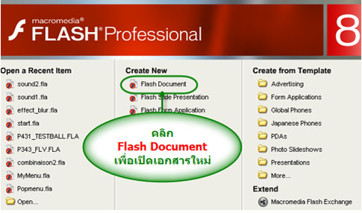  
ภาพที่ 3  เริ่มเข้าโปรแกรม

1.2 ส่วนประกอบของโปรแกรม Flash 8

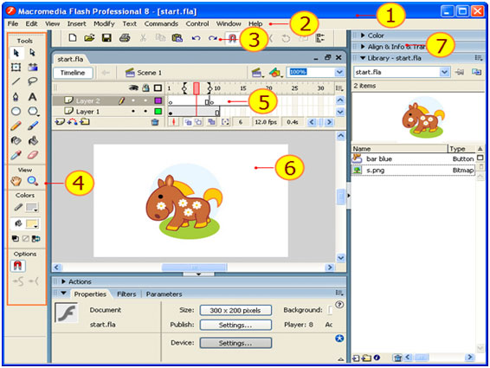

ภาพที่ 4 ส่วนประกอบของโปรแกรม

หมายเลข 1 คือ   Title Bar แสดงปุ่มควบคุมหลัก (Control Menu) ชื่อโปรแกรม และปุ่มควบคุมหน้าต่างโปรแกรม

หมายเลข 2 คือ  Menu Bar แสดงรายการคำสั่งต่างๆ ของโปรแกรม

หมายเลข 3 คือ  Toolbar แสดงปุ่มเครื่องมือการทำงานมาตรฐานของโปรแกรม เช่น ปุ่มเปิดงานใหม่เปิดไฟล์เอกสาร, จัดเก็บไฟล์ เป็นต้น

หมายเลข 4 คือ  Toolbox แสดงปุ่มเครื่องมือเกี่ยวกับการวาดภาพ สร้างภาพ

หมายเลข 5 คือ  Timeline หน้าต่างแสดงเส้นควบคุมเวลาสำหรับการนำเสนอผลงาน ประกอบด้วยส่วนทำงานเกี่ยวกับ Layer และ Timeline

หมายเลข 6 คือ  Stage พื้นที่ส่วนที่ใช้ในการวางวัตถุต่างๆ หรืออาจจะเรียกว่า "เวที"เมื่อมีการนำเสนอผลงานจะ แสดงเฉพาะวัตถุบน Stage เท่านั้น

หมายเลข 7 คือ  Panel หน้าต่างควบคุมฟังก์ชันงาน ซึ่งมีหลายฟังก์ชัน (หลายหน้าต่าง)

1.3 แถบคำสั่ง (Menu Bar)  
  
https://lh4.googleusercontent.com/_zJ9nPUV76vzRMnymXW2EK2j6g5ngmJZCdanGU3w2M39FyLtGLbqivaHcWEkt3hH9-DL4VKmSQQ1g6jn591GedgpffnwHoPVkdfAVx0DDaZuajwVoaDpg0nOYd1BhVP1rkl3Gccy

ภาพที่ 5 แถบคำสั่ง

https://lh4.googleusercontent.com/CZ-z-2XcJphY7x6e-jk7O7b5YAfrnsQ6HROIS-hf-BUmLvQa7RPW0xT2Q1sAj5ZLmuyJ1h0gx6f5c_oZdnl81Wkn74KsxakclFKy59sLpKwM4Vw1WI7Z6mfUblZrGZ2xppeA7s6b  
 แถบคำสั่ง (Menu bar) ประกอบด้วยคำสั่งต่าง ๆ สำหรับใช้งานทั่วไป เหมือนโปรแกรมอื่น ๆได้แก่ เมนูFile, Edit, Insert, Modify, Text, Commands, Control, Windows และ Help

ภาพที่ 6 คำสั่งเกี่ยวกับโปรแกรม

1.4 แถบเครื่องมือ (Tool Bar)

ในการเปิดใช้งานครั้งแรกแถบเครื่องมือจะไม่แสดงให้คลิกที่เมนู Windows > Toolbars >แล้วคลิกทำเครื่องหมายถูกที่ Main, Controller และ Edit Bar ดังภาพ

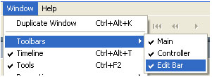

ภาพที่  7 การเปิดโปรแกรมใช้ครั้งแรก

1.5 กล่องเครื่องมือ (Toolbox)

กล่องเครื่องมือ (Toolbox) เป็นส่วนที่เก็บเครื่องมือต่างๆ เพื่อให้สามารถเรียกใช้งานได้สะดวกและรวดเร็วขึ้น แบ่งเป็นกลุ่มต่างๆ เพื่อสะดวกในการเรียกใช้งาน ดังภาพ

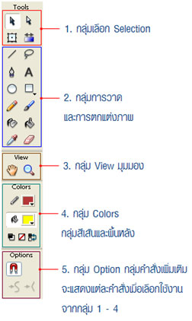

ภาพที่ 8  กล่องเครื่องมือ

1.5.1 รายละเอียดกลุ่มเครื่องมือสำหรับเลือก

  https://lh4.googleusercontent.com/v7pMC2e_TOSoNnqDTTzUXcFZH3EugiI6p-Owlz0kaR6obJdcy1ejuZks39bkztbGEPwHQJrsh-bt1JDV0Y3cjKhsnMGkzAsBjsCjSyX-FeiCOcApgSEi2XAlnvMzR8PR8DmxXYK6

ภาพที่ 9  เลือกใช้เครื่องมือ 1

https://lh6.googleusercontent.com/E1RQYIGOY2JNyoAkMYKZ7fga-u02XQeGRhHU7kW4-6XuSAt7s3ezHsffUrgCs0hta196GPqvpw772FSAn19AEVrCeSA2nsFzpZ6PXt1IdJxkMi7zkOZ0VsVQP3h8RjWy97O0dI2F

ภาพที่ 10 เลือกใช้เครื่องมือ  2

1.5.2 รายละเอียดกลุ่มเครื่องมือสำหรับวาดและตกแต่งภาพ

  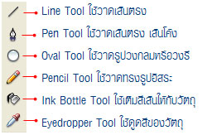

ภาพที่ 11 ปุ่มสำหรับ ตกแต่ง 1

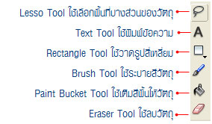

ภาพที่ 12 ปุ่มสำหรับตกแต่ง  2

1.5.3 รายละเอียดกลุ่มเครื่องมือสำหรับปรับมุมมอง

https://lh5.googleusercontent.com/rC15oDTEJPUP79Qme2qrj9i24Q5dYqiS0CURZoLaA6AjT3CABO4rZwV4PCIhVqSZ_6cUVg5mmBF_3eOWnvUV3g6j4TOy3uiJT84O6NIeQvaV7gbc6woioswLpRMMmxCWIa3AQ_48https://lh3.googleusercontent.com/qjlzyDurM6gd_4GLagOEa_QS59txY7SpGkRmlTuwesb6WW9Cjj_CbF9O4RBkizHIgwGwla2eUT3bU7AQChpCF-M20RSxfUozbkHhzSoAJc6ad15DvrRAynTn9m3Rnn8VlaE0SBU6

ภาพที่ 13  ปุ่มสำหรับมุมมอง

1.5.4 รายละเอียดกลุ่มเครื่องมือสำหรับปรับสีเส้นและสีพื้นหลัง

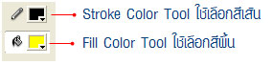

      ภาพที่ 14  ปุ่มสำหรับสีเส้นและสีพื้นหลัง

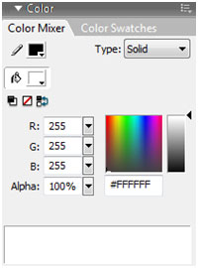1.6 ถาดเครื่อง (Palate Tool) อยู่ด้านขวามือของหน้าจอเช่น ถาดปรับแต่งสี ถาดเก็บทรัพยากรต่างถาดปรับแต่งสี (Color Mixer Palate)ใช้เลือกสีเส้นและสีพื้นหลังรวมถึงผสมสีแบบต่างๆ

ภาพที่ 15 ถาดเครื่อง

ถาดเก็บทรัพยากรต่างๆ (Library Palate) เช่น ซิมโบล เสียง ภาพ วิดีโอ เป็นต้น

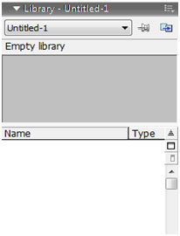

ภาพที่ 16 ถาดเก็บทรัพยากรต่างๆ

1.7 Timeline Frame และ Layer

Timeline เป็นส่วนที่กำหนดความสั้นยาวของมูฟวี่ (Movie)  
Frame    เป็นส่วนที่เก็บข้อมูลซึ่งอาจเป็นคำสั่ง รูปภาพหรือข้อความที่แสดงให้ ผู้ชมได้เห็น  
Layer      เป็นส่วนที่เก็บข้อมูล แยกออกจากกันเป็นชั้นๆเหมือนแผ่นใสเพื่อง่ายต่อการจัดการและแก้ไข  
Stage    เป็นพื้นที่แสดงมูฟวี่ (Movie) ที่อยู่ในเฟรม (Frame) และ เลเยอร์ (Layer)

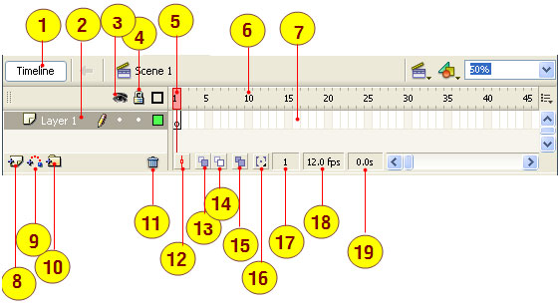

ภาพที่ 17  คำสั่งในเฟรมและเลเยอร์

1. ปุ่มแสดงหรือซ่อน Timeline  
 2. เลเยอร์ เฟรมจะต้องวางบนเลเยอร  
 3. ปุ่มซ่อนและแสดงข้อมูลบนเลเยอร์  
 4. ปุ่มอนุญาตให้แก้ไขและป้องการแก้ไขข้อมูลบนเลเยอร์  
 5. เพลย์เฮดหัวอ่านเฟรมแต่ละช่อง  
 6. หมายเลขประจำเฟรม  
 7. เฟรม เปรียบเหมือนช่องเก็บเหตุการณ์ของมูฟวี่  
 8. ปุ่มสร้างเลเยอร์ใหม่  
 9. ปุ่มสร้างไกด์เลเยอร์  
 10.ปุ่มสร้างโฟล์เดอร์เลเยอร์  
 11. ปุ่มลบเลเยอร์  
 12. ปุ่มเซ็นเตอร์เฟรม  
 13. ปุ่มโอเนียน สกิน  
 14. ปุ่มโอเนียน สกินแบบโครงร่าง  
 15. ปุ่มแก้ไขเฟรมหลายเฟรมพร้อมกัน  
 16. ปุ่มโอเนียนมาร์คเกอร์  
 17. บอกตำแหน่งหมายเลขเฟรมในขณะทำงาน  
 18. บอกความเร็วการแสดงกี่เฟรมต่อวินาที  
 19. เวลาที่ใช้ในการมูฟวี่

ความรู้ทั่วไปเกี่ยวกับโปรแกรมFlash  เป็นซอฟต์แวร์ที่ช่วยในการสร้างสื่อมัลติมีเดีย, ภาพเคลื่อนไหว (Animation) เนื่องจากเป็นกราฟิกแบบเว็คเตอร์(Vector), สามารถเล่นเสียงและวีดิโอ แบบสเตริโอได้, สามารถสร้างงานให้โต้ตอบกับ

ผู้ใช้(Interactive Multimedia) มีฟังก์ชั่นสำหรับการเขียนโปรแกรม (Action Script) และยังทำงานในลักษณะ CGI ( Common Gateway Interfaces เป็นสิ่งที่ใช้กำหนดวิธีการจัดการข้อมูลระหว่าง Web server และ Web browser)

**2. การเปลี่ยนแปลงทางกายภาพของโลก**

2.1 โครงสร้างของโลก นักธรณีวิทยา แบ่งโครงสร้างภายในของโลกออกเป็น3ส่วน โดยพิจารณาจากองค์ประกอบทางเคมี ดังนี้

2.1.1 เปลือกโลก (Crust) เป็นผิวโลกชั้นนอก มีองค์ประกอบส่วนใหญ่เป็นซิลิกอนไดออกไซด์ และอะลูมิเนียมออกไซด์

2.1.2 แมนเทิล (Mantle) คือส่วนซึ่งอยู่อยู่ใต้เปลือกโลกลงไปจนถึงระดับความลึก2,900กิโลเมตร มีองค์ประกอบหลักเป็น ซิลิคอนออกไซด์   แมกนีเซียมออกไซด์ และเหล็กออกไซด์

2.1.3 แก่นโลก (Core) คือส่วนที่อยู่ใจกลางของโลก มีองค์ประกอบหลักเป็นเหล็ก และนิกเกิล

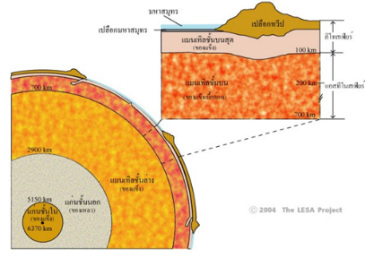

ภาพที่ 18 โครงสร้างของโลก

2.2 ส่วนประกอบของเปลือกโลก

2.2.1 ธาตุมีปริมาณและสถานะเป็นของแข็ง ของเหลว แก๊ส ที่พบที่เปลือกโลกส่วนใหญ่อยู่ในสภาพสารประกอบเป็นของแข็งในรูปของแร่ต่างๆ

2.2.2 แร่ เป็นธาตุหรือสารประกอบอนินทรีย์ที่เกิดขึ้นตามธรรมชาติ ปัจจุบันพบว่ามีแร่ชนิดต่างๆ4,255 ชนิด มีหลักเกณฑ์ในการจำแนกชนิดของแร่ 2 ประการคือ

2.2.2.1 การจำแนกตามส่วนประกอบทางเคมี เช่น แร่ทองคำ, เงิน ,ทองแดง

2.2.2.2 จำแนกตามประโยชน์ทางเศรษฐกิจ เช่น ควอตซ์ ,ไมกา, เฟลด์สปาร์

2.2.3 หิน  เป็นสารผสมของแร่ที่มีอยู่ในธรรมชาติ ประกอบด้วย แร่ชนิดเดียวจนถึงหลายๆชนิดรวมกันก็ได้

วัฏจักรหิน (Rock cycle)

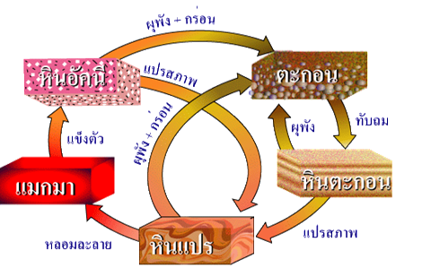

ภาพที่ 19 วัฏจักรหิน

หินอัคนี  เป็นหินที่เกิดจากการแข็งตัวของหินหนืด (Magma) จากชั้นแมนเทิลที่โผล่ขึ้นมา เราแบ่งหินอัคนีตามแหล่งที่มาออกเป็น 2 ประเภท คือ

* หินอัคนีแทรกซอน (Intrusive igneous rocks) เป็นหินที่เกิดจากหินหนืดที่เย็นตัวลงภายในเปลือกโลกอย่างช้าๆ ทำให้ผลึกแร่มีขนาดใหญ่ และเนื้อหยาบ เช่น หินแกรนิต หินไดออไรต์ และหินแกบโบร
* หินอัคนีพุ (Extrusive ingneous rocks) บางทีเรียกว่า หินภูเขาไฟ เป็นหินหนืดที่เกิดจากลาวาบนพื้นผิวโลกเย็นตัวอย่างรวดเร็ว ทำให้ผลึกมีขนาดเล็ก และเนื้อละเอียด

หินตะกอน  เป็นหินที่เกิดจากการตกตะกอนของเม็ดแร่ที่ได้จากการผุพังของหินชนิดใดก็ได้ที่ผิวโลก และถูกพัดพาไปโดย น้ำ ลม หรือธารน้ำแข็ง แล้วจับตัวกันแข็งเป็นหิน

หินแปร คือหินที่แปรสภาพไปจากโดยการกระทำของความร้อน แรงดัน และปฏิกิริยาเคมี หินแปรบางชนิดยังแสดงเค้าเดิม บางชนิดผิดไปจากเดิมมากจนต้องอาศัยดูรายละเอียดของเนื้อใน

2.2.4 ดิน  คือ วัตถุธรรมชาติที่ปกคลุมผิวโลกอยู่บางๆ เกิดขึ้นจากผลของการแปรสภาพหรือผุพังของหินและแร่ และอินทรียวัตถุผสมคลุกเคล้ากัน โดยมีส่วนประกอบดังนี้ อนินทรีย์วัตถุร้อยละ 45 อินทรียวัตถุร้อยละ 5 น้ำร้อยละ 25 และอากาศร้อยละ 25

- ชั้นโอ (O-horizon)  เป็นช่วงชั้นดินที่มีสารอินทรีย์สะสมตัวอยู่มาก มักมีสีเทา หรือสีเทาดำ

- ชั้นเอ (A-horizon ) เป็นชั้นที่มีน้ำซึมผ่านจากชั้นบน แล้วทำปฏิกิริยากับแร่บาง ชนิด เกิดการสลายตัวของแร่ สารละลายที่ได้จะซึมผ่านลงไปสะสมตัวในชั้นต่อไป ทำให้ดินมีสีจาง

- ชั้นบี (B- horizon) เป็นชั้นที่มีการตกตะกอนและสะสมตัวของแร่จากสารละลายที่ไหลมาจากชั้นเอชั้นดินมักมีสีแดง ตามสีแร่ที่มาสะสมตัวอยู่

- ชั้นซี (C- horizon) เป็นชั้นหินผุ ที่หินบางส่วนผุพังกลายเป็นดินปะปนกับเศษหินที่แตกหักมาจากชั้นหินดานเดิม

- ชั้นอาร์(R- horizon) เป็นชั้นหินดาน ที่ชั้นหินเดิมยังไม่มีการผุพังสลายเป็นดิน

2.3 ทฤษฎีการเลื่อนของทวีป

-    ดร.อัลเฟรด  เวเกเนอร์ เสนอว่าผืนแผ่นดินบนโลกแต่เดิมเป็นแผ่นดินเดียวกัน เรียกว่า พันเจีย (Pangaea) เป็นภาษากรีก แปลว่า แผ่นดินทั้งหมด พันเจีย ล้อมด้วยมหาสมุทรพันทาลัสซา ต่อมาแบ่งออกเป็น 2 ส่วน

- ส่วนเหนือเส้นศูนย์สูตร คือ ลอเรเซีย ประกอบด้วย ทวีปอเมริกาเหนือ กรีนแลนด์ ทวีปยูเรเซีย

- ส่วนใต้เส้นศูนย์สูตร คือ กอนด์วานา ประกอบด้วย ทวีปอเมริกาใต้ ทวีปแอฟริกา ทวีปแอน ตาร์กติกา ทวีปออสเตรเลีย อนุทวีปอินเดีย และเกาะมาดากัสการ์

จากนั้นเกิดการเปลี่ยนแปลงต่าง ๆ จากการขยายตัวของมหาสมุทรทำให้ผืนแผ่นดินแยกออกจากกันจนทำให้ตำแหน่งในทวีปต่าง ๆ เป็นเหมือนปัจจุบัน

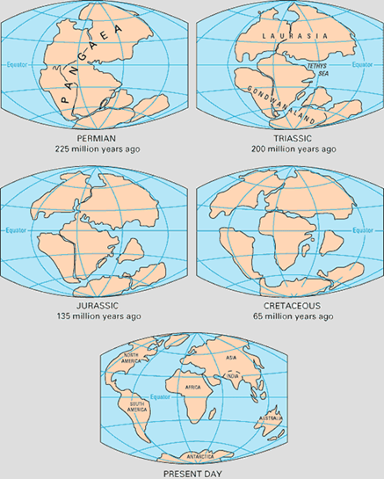

ภาพที่20  การเลื่อนทวีป

2.4 การเคลื่อนที่ของแผ่นธรณีภาค การเคลื่อนที่แผ่นธรณีภาคมีการเคลื่อนที่ 3 ลักษณะ

2.4.1 แผ่นธรณีภาคแยกออกจากกัน

แผ่นธรณีทวีปเคลื่อนที่ออกจากกัน กลายเป็น "หุบเขาทรุด" (Rift valley)  แมกมาผลักให้แผ่นธรณีแยกออกจากกัน ตัวอย่างเช่น ทะเลสาบมาลาวี ในทวีปแอฟริกา และ ทะเลแดง ซึ่งกันระหว่างทวีปแอฟริกากับคาบสมุทรอาหรับ

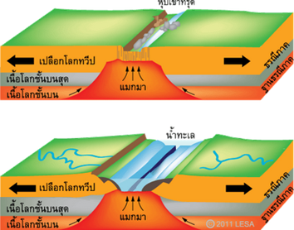

ภาพที่  21 แผ่นธรณีทวีปเคลื่อนที่ออกจากกัน

2.4.2 แผ่นธรณีเคลื่อนที่เข้าหากัน แบ่งได้ 3 แบบ

2.4.2.1 แผ่นมหาสมุทรชนกับแผ่นมหาสมุทร

เกิดเป็นหมู่เกาะภูเขาไฟรูปโค้ง (Volcanic island arc) เรียงตัขนานกับแนวร่องลึกก้นสมุทรตัวอย่างหมู่เกาะภูเขาไฟที่เกิดขึ้นด้วยกระบวนการนี้ ได้แก่ หมู่เกาะฟิลิปปินส์ และ หมู่เกาะญี่ปุ่น

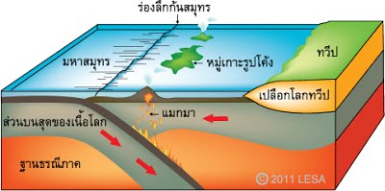

ภาพที่ 22  แผ่นมหาสมุทรชนกับแผ่นมหาสมุทร

2.4.2.2 แผ่นมหาสมุทรชนกับแผ่นธรณีทวีป

เกิดแนวภูเขาไฟเรียงรายตามชายฝั่ง ขนานกับร่องลึกก้นสมุทรตัวอย่างเทือกเขาที่เกิดขี้นด้วยกระบวนการนี้ ได้แก่ เทือกเขาแอนดีส บริเวณชายฝั่งตะวันตกของทวีปอเมริกาใต้

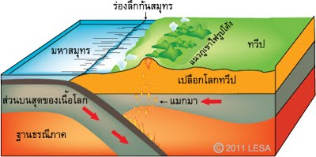

ภาพที่ 23    แผ่นมหาสมุทรชนกับแผ่นธรณีทวีป

   2.4.2.3 แผ่นธรณีทวีปชนกับแผ่นธรณีทวีป

กลายเป็นเทือกเขาที่สูงมาก เป็นแนวยาวขนานกับแนวปะทะ  ตัวอย่างเทือกเขาสูงที่เกิดขึ้นด้วยกระบวนการนี้ ได้แก่เทือกเขาหิมาลัย ในประเทศเนปาล,  เทือกเขาแอลป์ ในทวีปยุโรป

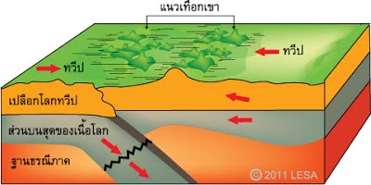

ภาพที่ 24  แผ่นธรณีทวีปชนกับแผ่นธรณีทวีป

2.4.3 แผ่นธรณีเคลื่อนที่ผ่านกัน ปรากฏการณ์นี้ทำให้เกิดแผ่นดินไหวในระดับตื้น มีความรุนแรงปานกลาง ถ้าเกิดขึ้นบนแผ่นดินจะทำให้ถนนขาด  สายน้ำเปลี่ยนทิศทางการไหล หรือทำให้เกิดหน้าผาและน้ำตก ตัวอย่างแผ่นธรณีเคลื่อนที่ผ่านกันในมหาสมุทร ได้แก่ บริเวณสันเขากลางมหาสมุทรแอตเลนติก  ตัวอย่างแผ่นธรณีเคลื่อนที่ผ่านกันบนแผ่นดินได้แก่ รอยเลื่อนซานแอนเดรีย ในรัฐแคลิฟอร์เนีย ประเทศสหรัฐอเมริกา

2.5 การเปลี่ยนแปลงภายในเปลือกโลก

การเปลี่ยนลักษณะของเปลือกโลก อันเนื่องมาจากการเคลื่อนที่ของแผ่นธรณี ซึ่งมีลักษณะการเปลี่ยนที่สำคัญคือ ชั้นหินคดโค้ง และรอยเลื่อน แบ่งออกเป็น 2 ลักษณะคือ

2.5.1 ชั้นหินคดโค้ง (fold)

เป็นการเปลี่ยนแปลงชั้นหินที่สมบัติเป็นพลาสติก มีรูปแบบการโค้งงอ 2 ประเภท คือชั้นหินโค้งรูปประทุน (anticline) และชั้นหินคดโค้งรูปประทุนหงาย (syncline)

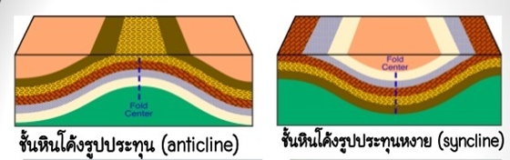

ภาพที่ 25  รูปร่างของชั้นหิน

2.5.2 รอยเลื่อน (fault)

ระนาบนอบแตกตัดผ่านหินซึ่งมีการเคลื่อนที่ผ่านกัน แบ่งได้3ประเภทหลักๆ คือ

รอยเลื่อนปกติ รอยเลื่อนย้อน และรอยเลื่อนตามแนวระดับ

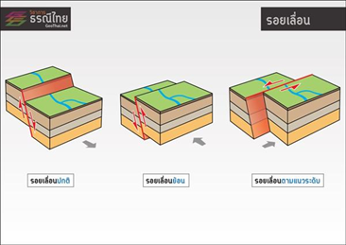

ภาพที่ 26  รอยเลื่อน

2.6 ปรากฏการณ์ทางธรณีภาค

  ปรากฏการณ์ธรรมชาติทางธรณีวิทยาส่วนใหญ่เกิดขึ้นเนื่องจากกระบวนการธรณีแปรสัณฐาน (Plate Tectonics) ได้แก่ แผ่นดินไหว คลื่นสึนามิ และภูเขาไฟ ปรากฏการณ์เหล่านี้มักเกิดขึ้นบริเวณรอยต่อของแผ่นธรณี

2.6.1 แผ่นดินไหว (Earthquake) เป็นปรากฏารณ์ธรรมชาติซึ่งเกี่ยวเนื่องกับกระบวนธรณีแปรสัณฐาน  (Plate Tectionics) สืบเนื่องมาจากการเคลื่อนตัวของเปลือกโลกในบริเวณแนวรอยเลื่อนของเปลือกโลก หรือการประทุของภูเขาไฟ ซึ่งทำให้หินเปลือกโลกเคลื่อนที่หรือสั่นสะเทือนและคายพลังงานออกมาการสั่นสะเทือนของแผ่นดินอาจสั่นสะเทือนเพียงเล็กน้อยหรือสั่นสะเทือนอย่างรุนแรง จนทำให้สิ่งก่อสร้างพังทลายและดินถล่ม

บริเวณที่เกิดแผ่นดินไหวบ่อยครั้ง และมีความรุนแรงมากที่สุดอยู่โดยรอบมหาสมุทรแปซิฟิก หรือเรียกว่า“วงแหวนแห่งไฟ” **(Ring of  Fire)** คิดเป็นร้อยละ70ของการเกิดแผ่นดินไหวทั่วโลก

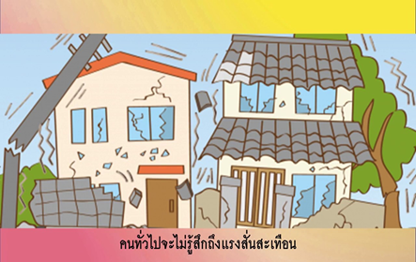

ภาพที่ 27  แผ่นดินไหว

2.6.2 ภูเขาไฟระเบิด (Volcano)เกิดจากการประทุของหินหนืด แก๊ส และเถ้าธุลีภูเขาไฟจากใต้เปลือกโลก โดยการเคลื่อนที่ของแผ่นเปลือกโลก

**ภูเขาไฟที่ยังมีพลังงานปรากฏอยู่**

* ภูเขาไฟที่เกิดบริเวณขอบของแผ่นทวีปที่เปลือกโลกภาคพื้นสมุทรเคลื่อนที่มุดแผ่นภาคพื้นทวีป  หรือเกิดจากแผ่นภาคพื้นสมุทรสอดมุดซึ่งกันและกันจนเกิดเป็นเกาะภูเขาไฟ เช่น ภูเขาไฟในประเทศญี่ปุ่น ฟิลิปปินส์ อินโดนีเซีย ฟีจี นิวซีแลนด์
* ภูเขาไฟที่เกิดบริเวณแนวแยกกันของพื้นมหาสมุทร และบริเวณหุบเขาที่เกิด ตามแนวรอยเลื่อนบนภาคพื้นทวีป เช่น หุบเขาด้านทิศตะวันออกของทวีปแอฟริกา ที่เรียกว่า  “หุบเขาทรุด”
* ภูเขาไฟที่เกิดบริเวณจุดร้อน(hot spot)ที่หินหนืดพุขึ้นมาในส่วนที่เป็นเปลือกโลก เช่น ภูเขาไฟในหมู่เกาะฮาวายสหรัฐอเมริกา เป็นต้น

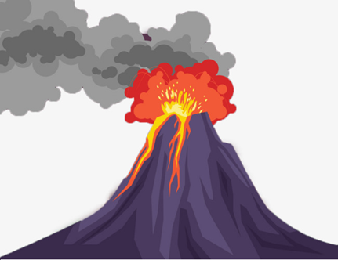

ภาพที่ 28    ภูเขาไฟระเบิด

2.7 ความสำคัญของบรรยากาศ

ให้แก๊สออกซิเจนแก่สิ่งมีชีวิตในโลกเพื่อใช้ในกระบวนการหายใจและดำรงชีวิต ช่วยปรับอุณหภูมิบนพื้นผิวโลกให้เหมาะสมต่อการดำรงชีวิต เพื่อให้สิ่งมีชีวิตสามารถดำรงชีวิตอยู่ได้ ช่วยป้องกันอันตรายจากรังสีและอนุภาคต่างๆ ที่มาจากนอกโลก

บรรยากาศโลกห่อหุ้มด้วยชั้นบรรยากาศบางๆ อากาศมีสถานะเป็นแก๊สจึงมีการเปลี่ยนแปลงอย่างรวดเร็ว ปัจจัยที่ทำให้เกิดการเปลี่ยนแปลงในชั้นบรรยากาศ มีทั้งปัจจัยภายนอกและปัจจัยภายใน ปัจจัยภายนอกได้แก่ พลังงานจากดวงอาทิตย์​วงโคจรโลกปัจจัยภายในได้แก่การหมุนรอบตัวเองของโลกแผ่นดินและพื้นน้ำรวมทั้งสิ่งมีชีวิตในทำนองกลับกันบรรยากาศก็ส่งอิทธิพลและผลกระทบต่อปัจจัยเหล่านี้ด้วย

2.7.1 องค์ประกอบหลักในชั้นบรรยากาศ

* ไนโตรเจน (N2) เกิดขึ้นจากการสลายตัวของแร่ธาตุในเปลือกโลก
* ออกซิเจน (O2) เป็นผลผลิตจากการสังเคราะห์แสงของพืช
* อาร์กอน (Ar) เป็นแก๊สเฉื่อยไม่ทำปฏิกิริยากับธาตุอื่น เกิดขึ้นจากการสลายตัว (ซากกัมมันตภาพรังสี) ของธาตุโปแตสเซียมภายในโลก
* คาร์บอนไดออกไซด์ (CO2) เป็นแก๊สที่มีอยู่ในบรรรยากาศแต่ดั้งเดิม

2.7.2 ประโยชน์ของบรรยากาศนั้นแตกต่างกันไปในตามแต่ชั้นบรรยากาศ โดยเราสามารถแบ่งชั้นบรรยากาศของโลกออกได้ ดังนี้

- **โทรโพสเฟียร์ (Troposphere)**  เป็นชั้นบรรยากาศชั้นล่างสุด ห่างจากพื้นดินขึ้นไปประมาณ10กิโลเมตร หรือ33,000ฟุต เป็นชั้นที่มีมนุษย์อาศัยอยู่ มีลักษณะเด่นคือ อุณหภูมิมีการเปลี่ยนแปลงตามความสูง โดยอุณหภูมิจะลดลงตามระดับความสูงที่เพิ่มขึ้น นอกจากนี้ชั้นโทรโพสเฟียร์ยังมีไอน้ำมาก ทำให้มีสภาพอากาศรุนแรงและแปรปรวน มีเมฆมาก เกิดพายุ และฝนบ่อยครั้ง

- **สตราโทสเฟียร์ (Stratosphere)** เป็นชั้นถัดจากโทรโพสเฟียร์ มีความสูงประมาณ50กิโลเมตร จากพื้นดิน มีอากาศเบาบาง ไม่มีเมฆและพายุ มีเพียงความชื้นและผงฝุ่น มีปริมาณความเข้มข้นของโอโซนมาก โอโซนจะช่วยดูดกลืนรังสีUV จากดวงอาทิตย์ ไม่ให้ส่องมายังพื้นผิวโลกมากเกินไป นอกจากนี้เครื่องบินเจ็ตยังนิยมบินช่วงรอยต่อระหว่างชั้นโทรโพสเฟียร์และสตราโทสเฟียร์ เนื่องจากสภาพอากาศนิ่งสงบ

- **มีโซสเฟียร์ (Mesosphere)** เป็นบรรยากาศชั้นที่อยู่ถัดจากชั้นสแตรโทสเฟียร์ขึ้นไป มีชั้นบรรยากาศที่แยกระหว่างชั้นบรรยากาศทั้งสอง เรียกว่า“ชั้นสแตรโทพอส”ชั้น เมโซสเฟียร์อยู่สูงจากระดับโลกประมาน 50-80 กิโลเมตร โดยอุณหภูมิของอากาศจะลดลงตามความสูงจนสิ้นสุดที่แนวเมโซพอส

**- เทอร์โมสเฟียร์ (Thermosphere)**  เป็นบรรยากาศชั้นที่อยู่เหนือชั้นเมโซสเฟียร์ขึ้นไป ระดับความสูงประมาน 80-500 กิโลเมตร ในชั้นบรรยากาศนี้ อุณหภูมิจะมีค่าสูงขึ้นตามความสูงที่เพิ่มขึ้น และเป็นชั้นบรรยากาศที่มีประจุไฟฟ้าอิสระอยู่มาก สามารถสะท้อนวิทยุคลื่นสั้นได้

**- เอกโซสเฟียร์ (Exosphere)**  เป็นชั้นบรรยากาศที่อยู่สูงจากผิวโลกตั้งแต่500 กิโลเมตรขึ้นไป ไม่มีขอบเขตชัดเจนระหว่างบรรยากาศและอวกาศ องค์ประกอบส่วนใหญ่เป็นแก๊สไฮโดรเจนและฮีเลียม

2.7.3 ปรากฏการณ์ที่เกิดขึ้นในชั้นบรรยากาศ

**การละลายของธารน้ำแข็งและภูเขาน้ำแข็ง**   น้ำแข็งที่ละลายจากอุณหภูมิของโลกที่สูงขึ้นจะส่งผลทำให้ระดับน้ำทะเลและมหาสมุทรสูงขึ้น

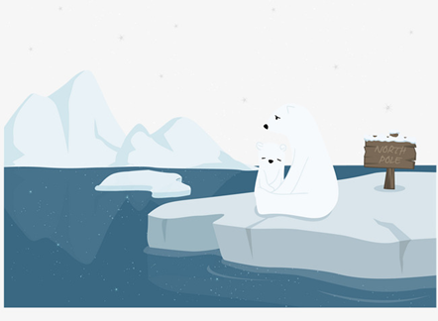

ภาพที่ 29    น้ำแข็งและภูเขาน้ำแข็ง

* **ปรากฏการณ์เอลนีโญ**  เป็นปรากฏการณ์ที่เกิดขึ้นเป็นครั้งคราวเมื่อกระแสน้ำเย็นเปรูบริเวณชายฝั่งตะวันตกของทวีอเมริกาใต้   ถูกกระแสน้ำอุ่นจากศูนย์สูตรไหลเข้ามาแทนที่ทำให้อุณหภูมิที่ผิวน้ำสูงขึ้น

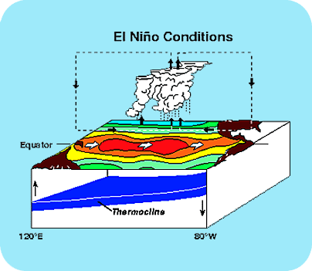

ภาพที่ 30   เอลนีโญ

* **ปรากฏการณ์ลานิญา**  เป็นปรากฏการณ์ที่ผิวน้ำของมหาสมุทรแปซิฟิกแถบเส้นศูนย์สูตรเย็นลง  ปรากฏการณ์ลานิญาส่งผลให้เกิดปรากฏการณ์ที่ตรงข้ามกันกับปรากฏการณ์เอลนีโญ

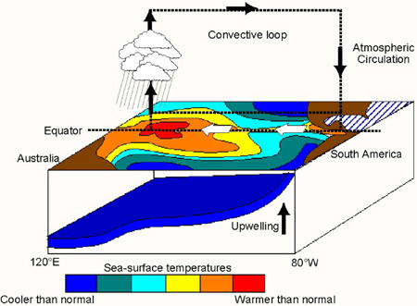

ภาพที่ 31  ลานิญา

* **ปรากฏการณ์ไฟป่า** ตามปกติในฤดูแล้งมักจะเกิดไฟป่าขึ้นเองตามธรรมชาติ แต่ปัจจุบันมีไฟป่าที่เกิดขึ้นจากการกระทำของมนุษย์ เช่น การจุดเผาเศษพืช เป็นต้น

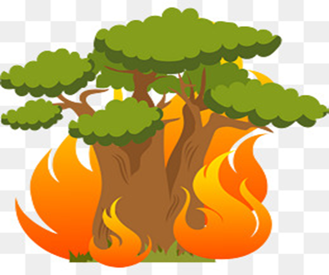

ภาพที่  32 ไฟป่า

* **ภัยแล้ง**    ภัยแล้งคืออะไร ภัยแล้ง คือ ภัยที่เกิดจากการขาดแคลนน้้าในพื้นที่ใดพื้นที่หนึ่งเป็นเวลานาน จนก่อให้เกิด ความแห้งแล้ง และส่งผลกระทบต่อชุมชน (ที่มา : กรมอุตุนิยมวิทยา) พื้นที่แห้งแล้ง เป็นสภาพอากาศที่แห้งและไม่มีน้ำ เกิดขึ้นเมื่อพื้นที่ที่ได้รับฝนตกน้อย ต่ำกว่า ค่าเฉลี่ย สิ่งที่มีผลมากที่สุดคือการเกษตร

ในโลกนี้มีการเปลี่ยนแปลงอยู่ตลอดเวลา ตั้งแต่อดีตจนถึงปัจจุบันนี้ ในปัจจุบันมีการเปลี่ยนแปลงทางกายภาพของโลกมากขึ้นอย่างต่อเนื่อง สาเหตุที่ทำใหเกิดย่อมมาจากปัจจัยหลายๆอย่าง ไม่ว่าจะเป็นภาวะโลกร้อน การเกิดแผ่นดินไหว การเกิดสึนามิ ฯลฯ  ป้จจัยเหล่านี้ล้วนก่อให้เกิดการเปลี่ยนแปลงของโลก ไม่ว่าจะเป็น การละลายของธารน้ำแข็งขั้วโลกซึ่งส่งผลให้ปริมาณของน้ำบนโลกมากขึ้น การเกิดสึนามิ แผ่นดินไหว ที่ทำให้เสภาพพื้นที่ในบริเวณนั้นเกิดการเปลี่ยนแปลงไป คือทำให้ลักษณะพื้นดินบริเวณนั้นเกิดความเสียหาย

**บทที่3**

**วิธีการจัดทำโครงงาน**

**วิธีการดำเนินการ**

ระยะที่ 1 วางแผนในการดำเนินการ

* 1. คณะผู้จัดทำ มีการแบ่งหน้าที่ในการทำโครงงาน โดยมีสมาชิก 2 คน ทำหน้าที่ในการรวบรวมข้อมูล 1 คนทำหน้าที่ออกแบบใบประเมินและอีก 2 คนทำส่วนประกอบพื้นฐานของงาน คือ การดราฟรูป การลงเนื้อหาในงาน
  2. ทำมีการออกแบบรูปแบบของสื่อการเรียนการสอน โดยร่างฉบับร่างและเนื้อหาที่จะใช้ในการจัดทำ

ระยะที่ 2 การดำเนินงาน

1. ลงมือปฏิบัติงาน คือ การนำส่วนประกอบต่าง ๆ มาใส่ในโปรแกรมคือรูปต่าง ๆ และข้อมูลที่ได้หาไว้และนำมาลงในโปรแกรม Adobe flash cs6 และทำการเขียนคำสั่งของโปรแกรมเพื่อให้โปรแกรมเป็นไปในรูปแบบที่เราต้องการและมีการจัดทำแบบประเมินผลสำรวจความพึงพอใจ

ระยะที่ 3  ประเมินผล

1. คณะผู้จัดทำมีการจัดหาผู้ทดสอบนักเรียนชั้นม.5 แผนการเรียนวิทยาศาสตร์-คณิตศาสตร์ , คณิตศาสตร์-ภาษาอังกฤษและแผนการเรียนไทยรัฐศาสตร์จำนวน 20 คน
2. ให้ผู้ใช้งานใได้ลองใช้งานและกรอกแบบประเมินความพึงพอใจและแสดงข้อเสนอแนะต่าง ๆ

**บทที่4  
ผลการวิเคราะห์ข้อมูล**

            ในการศึกษาเรื่องสื่อรอบรู้การเปลี่ยนแปลงทางกายภาพของโลกผู้จัดทำได้ดำเนินการ และมีผลการวิเคราะห์ข้อมูลต่อไปนี้

1. สื่อการเรียนการสอนเรื่อง การเปลี่ยนแปลงทางกายภาพของโลก มีลักษณะเป็นโปรแกรมเสริมเพื่อให้ความรู้แก่ผู้ที่สนใจ โดยโปรแกรมมี 4 ส่วนที่สำคัญคือ แบบทดสอบก่อนเรียนเพื่อวัดความรู้ก่อนเรียนของผู้เรียน, เนื้อหาบทเรียนมีส่วนให้ความรู้แก่ผู้เรียนและมีการออกแบบหน้าต่างของโปรแกรมให้ความมีสวยงาม , แบบทดสอบหลังเรียนเพื่อประเมินผลความรู้ของผู้ที่เรียนและส่วนสุดท้ายคือคณะผู้จัดทำ
2. ความพึงพอใจของนักเรียนระดับชั้นมัธยมศึกษาปีที่ 5 แผนการเรียนวิทยาศาสตร์-คณิตศาสตร์ , คณิตศาสตร์-ภาษาอังกฤษและแผนการเรียนไทยรัฐศาสตร์จำนวน 20 คน ที่มีต่อสื่อรอบรู้การเปลี่ยนแปลงทางกายภาพของโลก

**ข้อมูลทั่วไปของผู้ตอบแบบสอบถาม**

          จากการเก็บรวบรวมข้อมูลจากกลุ่มตัวอย่างจำนวน 20 คน วิทยาศาสตร์-คณิตศาสตร์ จำนวน 12คน ไทยรัฐศาสตร์ จำนวน 5 คน คณิตศาสตร์จำนวน 3 คน เกรดวิชาสังคม 4.00 จำนวน 10 คน เกรดวิชาสังคม 3.00 หรือ 3.50 จำนวน 10 คน มีรายละเอียดดังตารางที่ 1

**ตารางที่ 1 ข้อมูลทั่วไปของผู้ตอบแบบสอบถาม**

|  |  |  |
| --- | --- | --- |
| รายการ | จำนวน | ร้อยละ |
| แผนการเรียน   * วิทยาศาสตร์-คณิตศาสตร์ * ไทยรัฐศาสตร์ * คณิตศาสตร์-ภาษาอังกฤษ | 12  5  3 | 60  25  15 |
| เกรดวิชาสังคม   * 4.00 * 3.00 หรือ 3.50 * 2.00 หรือ 2.50 * ต่ำกว่า 1.50 | 10  10  0  0 | 50  50  0  0 |

**ความพึงพอใจที่มีต่อสื่อรอบรู้การเปลี่ยนแปลงทางกายภาพของโลก**  
 จากการวิเคราะห์ข้อมูลพบว่า กลุ่มตัวอย่างมีความพึงพอใจต่อสื่อรอบรู้การเปลี่ยนแปลงทางกายภาพของโลกในภาพรวมอยู่ในระดับมากที่สุด ( $\overline{x}$ = 4.70 , S.D. = 1.15) เมื่อพิจารณาแต่ละรายการประเมินจะเห็นว่ารายการประเมินที่มีค่าเฉลี่ยความพึงพอใจสูงสุด 3 อันดับแรก ได้แก่

1. ด้านกราฟฟิก ( $\overline{x}$ = 4.57 , S.D. = 0.59 )
2. ด้านเนื้อหา ( $\overline{x}$ = 4.38 , S.D. = 0.78 )
3. ด้านการใช้งาน ( $\overline{x}$ = 4.32 , S.D. = 0.72 )

|  |  |  |  |
| --- | --- | --- | --- |
| รายการประเมิน | ค่าเฉลี่ย | S.D. | แปลความหมาย |
| ด้านเนื้อหา  1.1 ความครบถ้วนของเนื้อหา  1.2 ภาษาที่อ่านเข้าใจง่าย  1.3 ความรู้ที่ได้รับ | 4.35  4.60  4.20 | 0.49  0.50  1.15 | มาก  มากที่สุด  มาก |
| ค่าเฉลี่ยรวม | 4.38 | 0.78 | มาก |
| ด้านกราฟฟิก  2.1 ความเหมาะสมของสีที่ใช้  2.2 ความสอดคล้องกับเนื้อหา  2.3 การดึงดูดความสนใจ | 4.70  4.65  4.35 | 0.47  0.59  0.67 | มากที่สุด  มากที่สุด  มาก |
| ค่าเฉลี่ยรวม | 4.57 | 0.59 | มากที่สุด |
| ด้านการใช้งาน  3.1 การนำไปใช้ประโยชน์  3.2 ตอบสนองต่อการใช้งาน  3.3 การเข้าถึงข้อมูลได้อย่างรวดเร็ว | 4.45  4.20  4.30 | 0.60  0.83  0.73 | มาก  มาก  มาก |
| ค่าเฉลี่ยรวม | 4.32 | 0.72 | มาก |

**ตารางที่ 2 ความพึงพอใจที่มีต่อสื่อรอบรู้การเปลี่ยนแปลงทางกายภาพของโลก**

**บทที่ 5   
สรุปผลการศึกษา อภิปรายผลการศึกษา และข้อเสนอแนะ**

**สรุปผลการศึกษา**

1. สามารถสร้างสื่อการเรียนการสอนที่สามารถใช้งานได้จริงและสามารถให้ความรู้ที่เป็นประโยชน์ตรงตามความต้องการของผู้ใช้งาน
2. จากการสำรวจพบว่าระดับความพึงพอใจอยู่ในเกณฑ์ที่ดีมาก

**อภิปรายผลการศึกษา**

ผลการศึกษาและจัดทำโครงงานพบว่าในส่วนของคณะผู้จัดทำได้รับความรู้ในเรื่องของการใช้โปรแกรมและสามารถนำความรู้ไปใช้ประโยชน์ได้จริง

ในส่วนของผู้ใช้งานได้รับความรู้ที่เกี่ยวข้องกับวิชาภูมิศาสตร์ไม่ว่าจะเป็นในเรื่องของการเปลี่ยนแปลงทางกายภาพของโลก ปรากฏการณ์ทางธรรมชาติ โครงสร้างของโลก ฯลฯ ซึ่งความรู้ที่ได้เหล่านี้เป็นประโยชน์อย่างมากในการนำความรู้นี้ไปต่อยอดในด้านการศึกษาได้หลากหลาย และในส่วนของการออกแบบโปรแกรมนั้นสามารถดึงดูดความสนใจของผู้ใช้งานได้เป็นอย่างมาก ซึ่งผลที่ได้นั้นเป็นไปตามผลทุกประการ

**ข้อเสนอแนะ**

1. ควรทำความเข้าใจก่อนใช้งาน และควรศึกษาเนื้อหาอย่างรอบคอบและเข้าใจอย่างถ่องแท้
2. สามารถนำไปต่อยอดในการเรียนการสอนในอนาคตได้ และสามารถนำความรู้ที่ได้จากการทำโปรแกรมไปต่อยอดเพื่อสร้างอาชีพและหารายได้ในอนาคต
3. ควรปรับปรุงเรื่องการใช้คำผิดและระบบของโปรแกรมและการออกแบบโปรแกรมบางประการ เช่น ในส่วนของแบบทดสอบที่ควรแจ้งคะแนนเต็มให้ผู้ใช้งานทราบก่อน

**บรรณานุกรม**

https://www.trueplookpanya.com/knowledge/content/63710/-blo-sciear-sci-

https://kodsang.wordpress.com

https://www.baanjomyut.com/library_2/extension-2/continental_drift_theory/index.html

http://www.lesa.biz/earth/lithosphere/geological-phenomenon

https://th.wikipedia.org

https://sites.google.com/site/tarathepmawin/prakt-karn-thi-keid-khun-ni-brryakas

https://www.baanjomyut.com/library_2/extension-3/wind/index.html

https://www.trueplookpanya.com/knowledge/content/66583/-blo-sciear-sci-

https://sites.google.com/site/praktkarnxelniyolaeaphaylaeng/phay-laeng

http://www.lesa.biz/earth/hydrosphere/water-cycle

https://sites.google.com/site/cmsfgnsrmgbsjsvgjm4/kar-xnuraks-thrrm-cha-tielea-sing-ewe-dl-xm/rabb-niwes-na-cud

http://robeech.blogspot.com/2014/06/3-4-2-coastal-open-sea-3-rocky-shore.html

**ภาคผนวก**

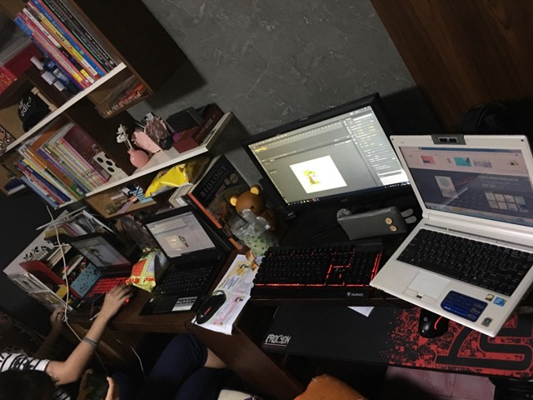

ภาพที่ 1 ขั้นตอนการพัฒนาโปรแกรมและออกแบบโปรแกรม

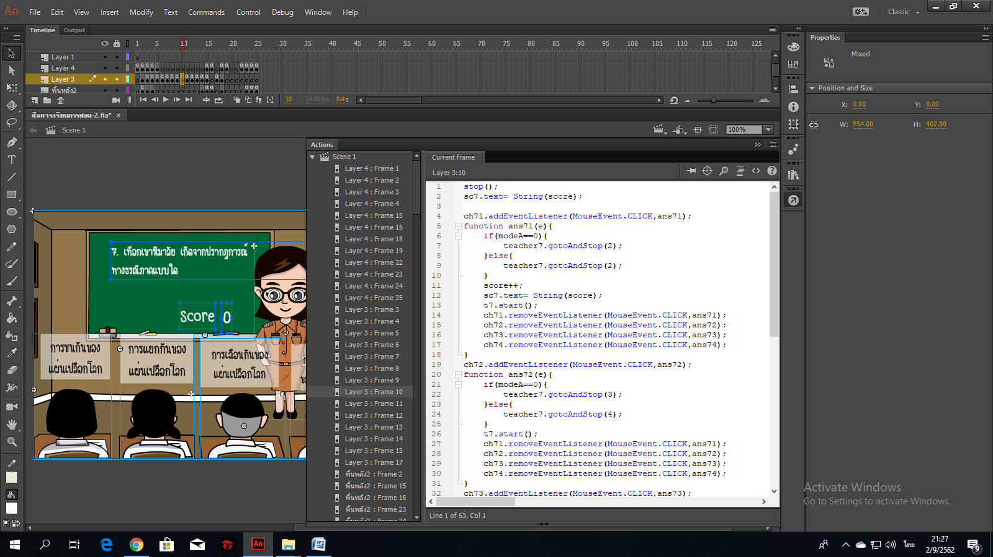

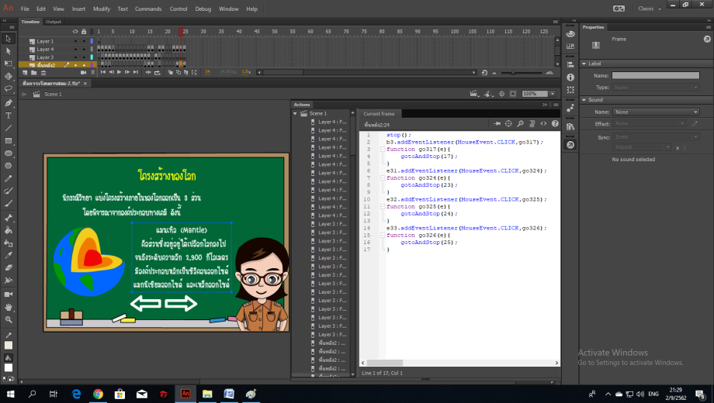ภาพที่ 2 ลักษณะของโปรแกรมที่ใช้ในการเขียนโค้ด



ภาพที่ 3 ลักษณะของโปรแกรมที่ใช้ในการเขียนโค้ด

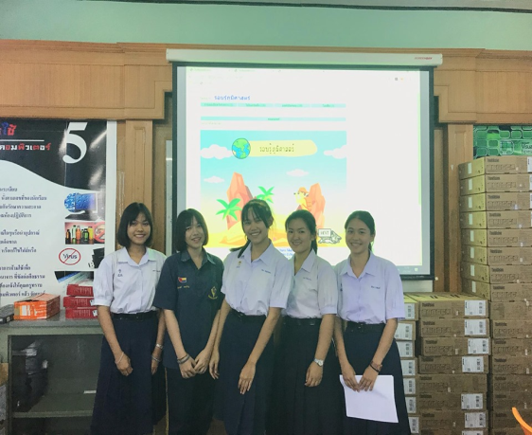

ภาพที่ 3 อธิบายลักษณะของโปรแกรมให้แก่ผู้ใช้งาน

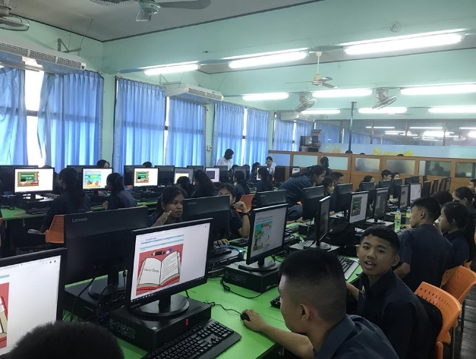 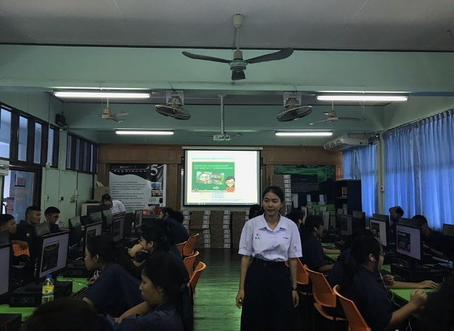

**ภาพที่ 4 ผู้ใช้งานทดลองใช้โปรแกรม ภาพที่ 5 ผู้ใช้งานทดลองใช้โปรแกรม**

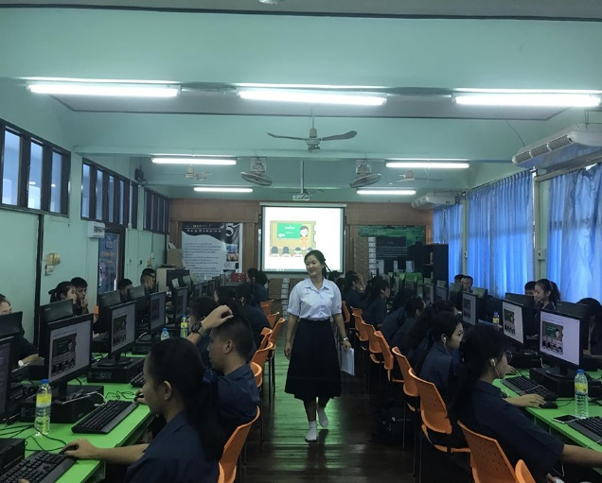

**ภาพที่ 6 ตรวจสอบความผิดปกติของโปรแกรมเมื่อผู้ใช้งานทดลองใช้งาน**

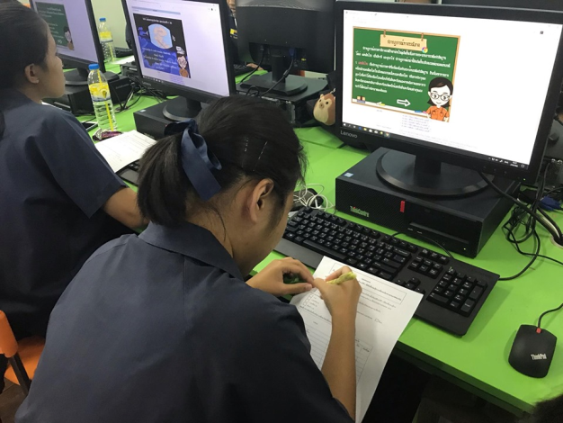

**ภาพที่ 4 ทำการสำรวจความพึงพอใจของผู้ใช้งาน**